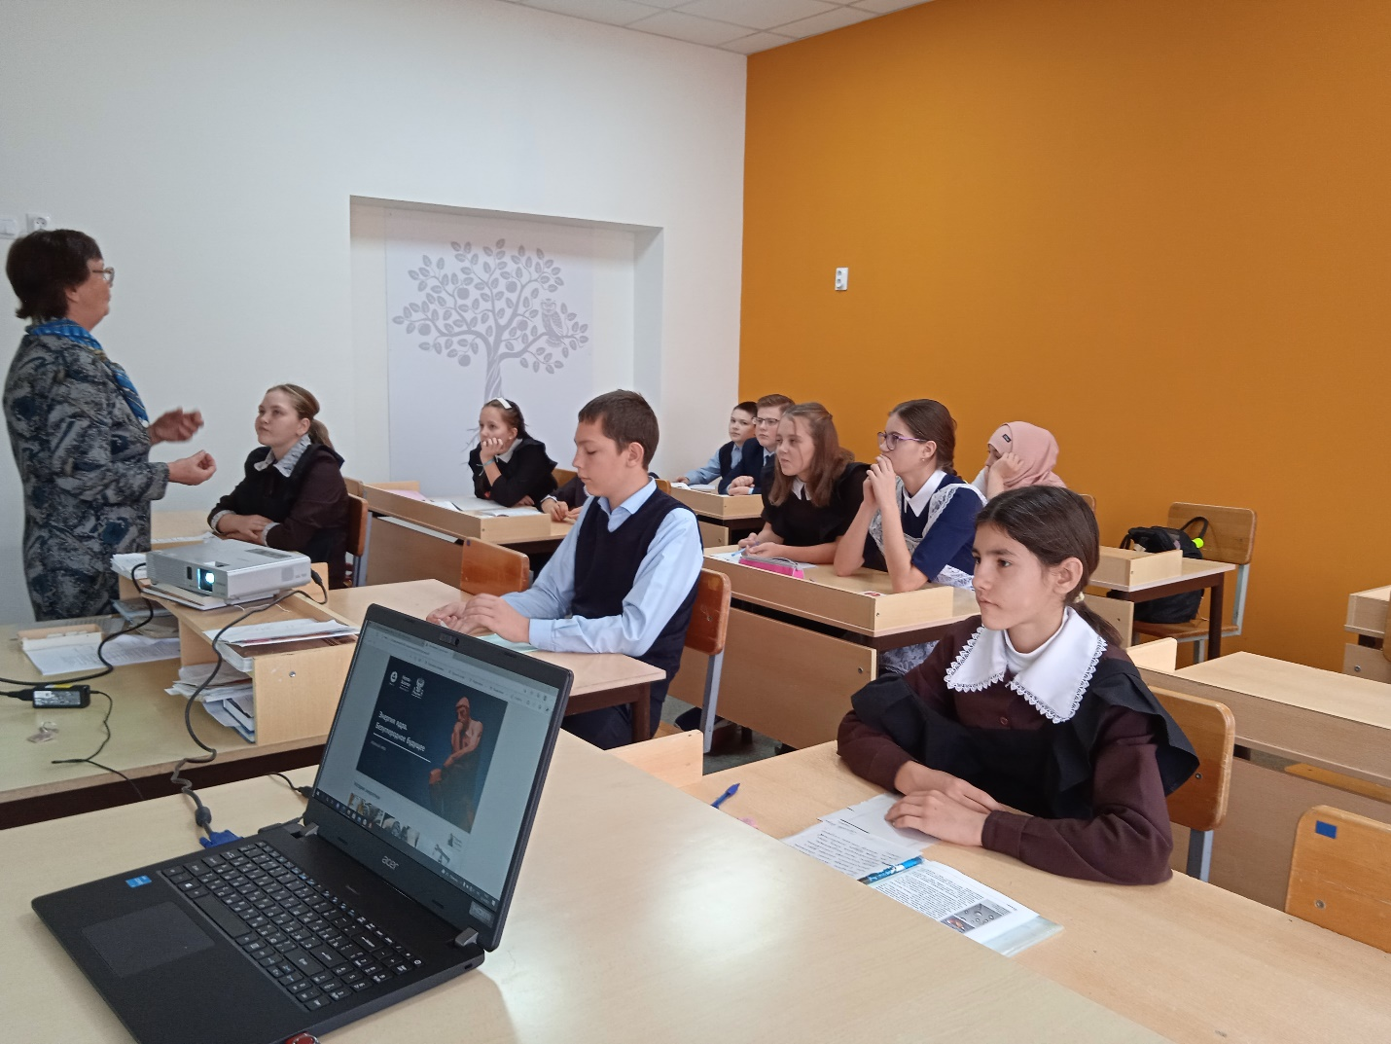

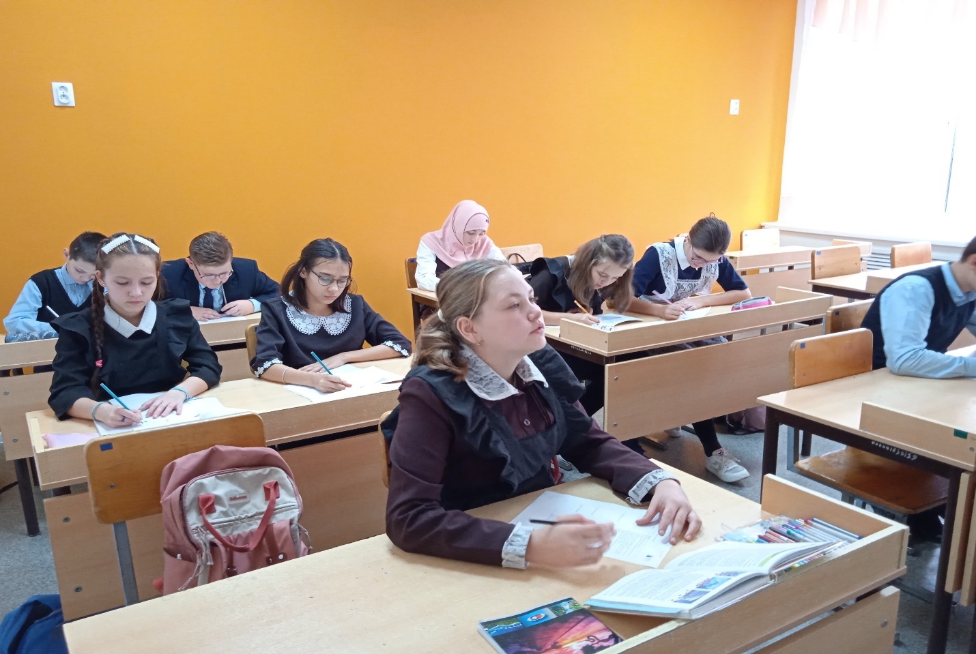
Урок атома.
В честь Дня работника Атомной промышленности 30 сентября в школе был проведен Всероссийский «Урок атома» среди учащихся 7 класса.
Проект «Атомный урок» стартовал в год 75-летия атомной промышленности России. Проект получил позитивный отклик педагогов, и к нему присоединилось более 300 школ. Сегодня «Атомный урок» стал частью Homo Science — масштабного просветительского проекта Госкорпорации «Росатом». Homo Science — это площадка, где известные учёные и научно-популярные блогеры объясняют сложные вещи простым языком в самых разных жанрах и форматах. В 2021 году программа приурочена к Году науки и технологий в России.

